Spotkanie organizacyjne/narada w dniu meczu

III LIGA IV LIGA

Gospodarze | Goście
Stadion/Miejsce zawodów | Data | Godzina meczu
Godzina udostępnienia stadionu dla publiczności | Imię i nazwisko Delegata Meczowego:

POUCZENIE

Standardowy przebieg spotkania organizacyjnego/narady na terenie stadionu w dniu meczu,
organizowanego na 75min/60min przed rozpoczęciem zawodów

Na 75min. w III lidze /60 min. w IV lidze przed rozpoczęciem zawodów, w dniu meczu odbywa się spotkanie organizacyjne/narada, któremu przewodniczy Delegat Meczowy, a w którym uczestniczą osoby niżej wskazane.
Część spotkania Sprawy sędziowskie odbywa się na 60 min. w III lidze, 45 min. w IV lidze przed rozpoczęciem zawodów. W tej części uczestniczą także sędziowie, Obserwator sędziów oraz kierownicy drużyn.
Przed rozpoczęciem spotkania Delegat Meczowy powinien udostępnić listę obecności, na której wszyscy uczestnicy spotkania powinni wpisać swoje imię i nazwisko, telefon kontaktowy oraz funkcję pełnioną w związku z meczem. Wypełniona lista musi być przekazana z powrotem Delegatowi Meczowemu. Lista obecności jest uzupełniania przez przedstawiciela/przedstawicieli gości po przybyciu na spotkanie.
Zaleca się, aby poniższy program spotkania/narady, jako materiał pomocniczy, wypełniać w całości, jednakże Delegat Meczowy może wypełnić część niniejszego formularza na podstawie otrzymanych dokumentów (informacja o pojemności stadionu, liczba wejść itp.) bez konieczności zadawania na spotkaniu wszystkich pytań, jeżeli uzna to za stosowne. Dla meczów piłkarskich, które nie stanowią imprezy masowej o podwyższonym ryzyku, Delegat Meczowy może uznać, które ze spraw nie wymagają szczególnego omówienia, w szczególności biorąc pod uwagę fakt, iż wówczas przedstawiciele Policji oraz innych służb niekoniecznie muszą uczestniczyć w tym spotkaniu.
SPRAWDZENIE OBECNOŚCI

- Przedstawić się oraz przekazać listę obecności do wypełnienia.
- Sprawdzić, które z osób wymienionych poniżej są obecne przed rozpoczęciem spotkania organizacyjnego.
Kierownik ds. bezpieczeństwa Goście Policja
Dowódca służb ochrony/Służb zabezpieczających Spiker

(Policja oraz spiker są zawiadamiani o terminie spotkania przez klub będący gospodarzem zawodów)

- Sędzia z
- Sędzia – asystent nr 1 z
- Sędzia – asystent nr 2 z
- Obserwator sędziów z

\

1. SPRAWY ORGANIZACJI I BEZPIECZEŃSTWA – 75/60 MINUT PRZED MECZEM

- Czy jest zezwolenie na przeprowadzenie imprezy masowej / meczu piłki nożnej? Tak Nie
- Potwierdzić godzinę rozpoczęcia meczu
- Pojemność stadionu (zgodnie z zezwoleniem na organizację imprezy masowej)
Miejsca udostępnione: | Miejsca zadaszone: | Miejsca niezadaszone:
- Spodziewana liczba widzów:
- Kibice przyjezdni
- Spodziewana liczba:
- Spodziewany czas przyjazdu:
- Spodziewany czas odjazdu:
- Czy znane są środki transportu? Tak Nie
- Kolej Tak Nie
- Autobusy Tak Nie
- Samochody Tak Nie
- Czy kibice drużyny gości muszą czekać po meczu w swoim sektorze zanim będą mogli opuścić stadion?
Tak Nie Na chwilę obecną trudno powiedzieć
- Jeżeli tak, to jak długo? (w minutach)
- Czy kibice drużyny gości mogą skorzystać z bufetów i sanitariatów oczekując na opuszczenie stadionu?
Tak Nie
- Rasistowskie zachowanie – komunikat Delegata Meczowego
(komunikat należy odczytać podczas Spotkania Organizacyjnego/narady w obecności przedstawicieli obydwu drużyn)
Proszę zwrócić uwagę, iż nie toleruje się zachowań rasistowskich czy ksenofobicznych i że właściwe organy dyscyplinarne mogą nałożyć stosowne sankcje na klub/zawodników/ osoby funkcyjne, pod postacią dyskwalifikacji, zamknięcia stadionu, kary finansowej, zakazu wyjazdów zorganizowanej grupy kibiców itp.
- Liczba akredytowanych przedstawicieli mediów
- TV i radio
- Dziennikarze
- Fotoreporterzy
- Sprawy różne
- Liczba osób uczestniczących w zabezpieczeniu zawodów:
  - Policja
  - Członkowie służb porządkowych/zabezpieczających
  - Członkowie służb informacyjnych/klubowych służb pomocniczych
- Czy kierownik ds. bezpieczeństwa oświadcza, że wszyscy członkowie służb informacyjnych
i porządkowych posiadają stosowne uprawnienia? Tak Nie
- Ilu spośród obecnych na dzisiejszym meczu członków służb informacyjnych i porządkowych posiada dodatkowo Certyfikat Stewarda PZPN?

- Czy stadion jest wyposażony w:

  - System monitoringu wizyjnego? Tak Nie
  - Tablicę elektroniczną do wyświetlania wyniku? Tak Nie
  - Sprawny system nagłośnienia? Tak Nie
  - Czy furtki ewakuacyjne / bramy będą mogły zostać otwarte
w każdym momencie? Tak Nie
  - Czy wszystkie te furtki / bramy są obsługiwane przez (członków służb informacyjnych i porządkowych/zabezpieczających)? Tak Nie
  - Czy reklamy blokują otwarcie bram ewakuacyjnych? Tak Nie
  - Czy plansze reklamowe mogą stanowić zagrożenie dla zawodników? Tak Nie
  - Czy zostały zapewnione służby medyczne/punkt sanitarny ? Tak Nie

- Kierownik ds. bezpieczeństwa:
  - Imię i nazwisko
  - Miejsce podczas meczu
- Końcowe pytania:
- Czy przewidywane warunki atmosferyczne mogą być przyczyną problemów w związku z meczem?
(dotyczy zawodników, publiczności, członków różnych służb itp.) Tak Nie
- Jeżeli „tak”, jakie działania należy / można podjąć?
- Czy Policja lub inne obecne osoby mają uwagi dotyczące organizacji meczu? Tak Nie
- Jeżeli „tak”, to jakie?
- Czy jest coś, co klub lub kluby powinny uczynić, a co nie zostało do tej pory uczynione? Tak Nie
- Jeżeli „tak”, to jakie działania należy podjąć?
Zaleca się, aby powyższe pytania zostały zadane, a odpowiedzi zanotowane

Przedstawiciele Policji mogą opuścić spotkanie organizacyjne

2. SPRAWY ADMINISTRACYJNE

- Sprawy różne:
  - Przypomnieć, iż na płycie boiska oraz za rzędem reklam mogą przebywać wyłącznie osoby do tego upoważnione i odpowiednio oznakowane. Obecność innych osób, w tym kibiców, działaczy klubu itp., jest niedopuszczalna i może podlegać karze dyscyplinarnej. Tak Nie
  - Czy są przygotowane miejsca w sektorze VIP dla Delegata Meczowego, Obserwatora sędziów (w razie potrzeby)? Tak Nie
  - Czy są przygotowane miejsca w sektorze VIP dla przedstawicieli drużyny gości? Tak Nie
  - Czy ustalona liczba akredytacji/identyfikatorów została przekazana zainteresowanym osobom?
Tak Nie
  - Czy są jakieś dodatkowe pytania? Tak Nie

W przypadku, gdy pkt. 1. i 2. zostały omówione, Delegat Meczowy może zarządzić przerwę w spotkaniu organizacyjnym/naradzie do czasu przybycia sędziów oraz przedstawicieli klubów, odpowiedzialnych za udzielenie wyjaśnień w pkt. 3. Delegat Meczowy może uznać, iż dalsza obecność przedstawiciela klubu – gospodarza, odpowiedzialnego za sprawy bezpieczeństwa nie jest wymagana.
3. SPRAWY SĘDZIOWSKIE – 60/45 MINUT PRZED MECZEM

- Czy sędziowie mają jakiekolwiek uwagi odnośnie do infrastruktury sportowej/płyty boiska?
(Sędziowie sprawdzają po przybyciu na stadion: szatnie, ławki rezerwowych, wymiary bramek, siatki, oznakowanie boiska, chorągiewki, strefa techniczna, reklamy itp.) – proszę wpisać ewentualne uwagi poniżej:
Nie (wszystko jest w porządku) Tak (uwagi proszę opisać poniżej)

Czy sędzia potwierdza, że wszystkie kolory strojów (zawodników, sędziów, chłopców do podawania piłek) nie kolidują wzajemnie ze sobą? Tak Nie

Sędzia powinien zwrócić uwagę, iż jeżeli zawodnik nosi tzw. spodenki mięśniowe, muszą być one tego samego koloru, co główny kolor spodenek.
- Sędzia powinien zwrócić uwagę, iż zawodnicy są zobowiązani do zdjęcia przed zawodami wszelkiej biżuterii, naszyjników itp.
- Oficjalny protokół sędziowski (sprawdzić czy kluby znają procedurę) Tak Nie
Obydwa zespoły nie później niż 60/45 min. przed rozpoczęciem zawodów, tj. o godzinie
muszą przekazać sędziemu właściwie wypełnione składy drużyn oraz nazwiska osób uprawnionych
do przebywania na ławkach rezerwowych wraz z ich funkcjami.
- Potwierdzić, czy zespołowi gości zapewniono wystarczającą liczbę piłek
do przeprowadzenia rozgrzewki? Tak Nie
- Potwierdzić szczegóły dotyczące rozpoczęcia meczu (sprawdzanie obuwia, czas rozgrzewki, wejście na płytę boiska itp.) Tak Nie
- Potwierdzić, że kluby znają przepisy dotyczące liczby osób upoważnionych do przebywania na ławkach rezerwowych. Zawodnicy, którzy nie są wpisani do protokołu nie mogą znajdować się na ławkach rezerwowych podczas meczu. Tak Nie
- Liczba osób uprawnionych do przebywania na ławkach rezerwowych:
- Gospodarze zawodników: sztab szkoleniowy:
- Goście zawodników: sztab szkoleniowy:
- Czy kierownik drużyny gospodarzy potwierdza, że wszystkie osoby, które będą przebywały na ławce rezerwowych drużyny gospodarzy są do tego uprawnione? Tak Nie
- Czy kierownik drużyny gości potwierdza, że wszystkie osoby, które będą przebywały na ławce rezerwowych drużyny gości są do tego uprawnione? Tak Nie

Delegat Meczowy powinien zapytać sędziego czy boisko odpowiada przepisom gry w piłkę nożną i poprosić o udzielenie dodatkowych wyjaśnień.

- Dodatkowe wyjaśnienia sędziego
- Instrukcje dotyczące strefy technicznej
- Procedura w przypadku kontuzji zawodnika
- Miejsce dla noszowych (ich oznakowanie i ubiór)
- Procedura zmian zawodników
- Miejsce rozgrzewki zawodników: określić strefę, liczbę zawodników, zachowanie, neutralne kolory oznaczników itp.
- System użycia piłek:
- Tradycyjny – piłki zapasowe pozostają pod opieką sędziego technicznego Tak Nie
- Wielopiłkowy – podawane przez przeszkolonych chłopców Tak Nie
- Delegat Meczowy powinien zaapelować o poszanowanie przepisów oraz zasad Fair Play (podkreślić konieczność respektowania decyzji sędziowskich, należytego zachowania osób na ławkach rezerwowych oraz unikania symulowania kontuzji i rasistowskich zachowań). Tak Nie

- Poprosić dostarczenie przed meczem kopii wypełnionych składów drużyn oraz osób uprawnionych do przebywania na ławkach rezerwowych. Tak Nie
- Czy sędziowie mają coś do dodania?
Czy przedstawiciele klubów mają jakieś pytania do arbitrów zanim ci opuszczą spotkanie organizacyjne?

Spotkanie może zostać zakończone

Notatki:

POUCZENIE

Zaleca się, aby Delegat Meczowy omówił wszystkie sprawy poruszone w tym protokole z przedstawicielem klubu gospodarza zawodów i wypełnić tak wiele rubryk przed meczem, jak to jest możliwe.

Niniejszy druk jest dokumentem pomocniczym dla delegata i nie musi być przesyłany do ŁZPN. W przypadku jego wypełnienia należy zachować oryginał i listę obecności oraz inne otrzymane dokumenty, celem ewentualnego przekazania do ŁZPN na żądanie w ciągu 30 dni od dnia zawodów.

Imię i nazwisko Delegata Meczowego Podpis (na oryginale):

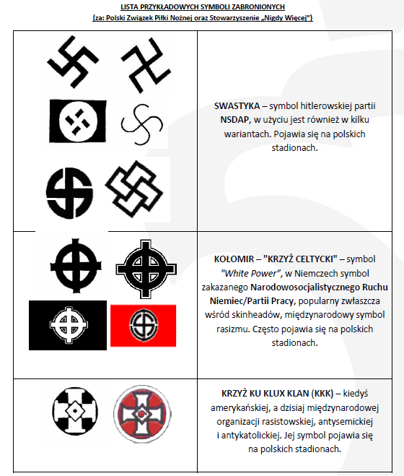

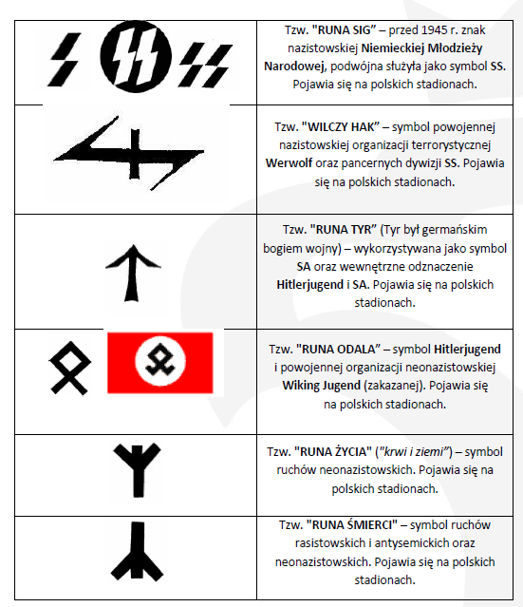

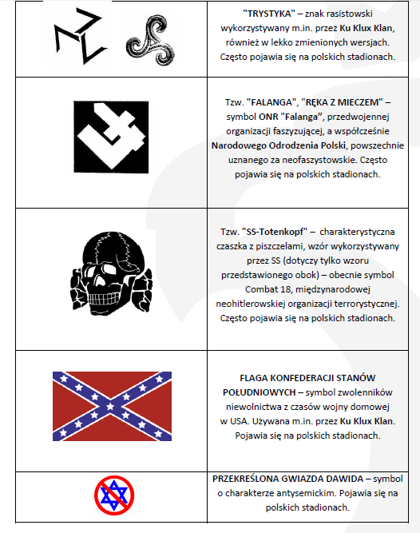

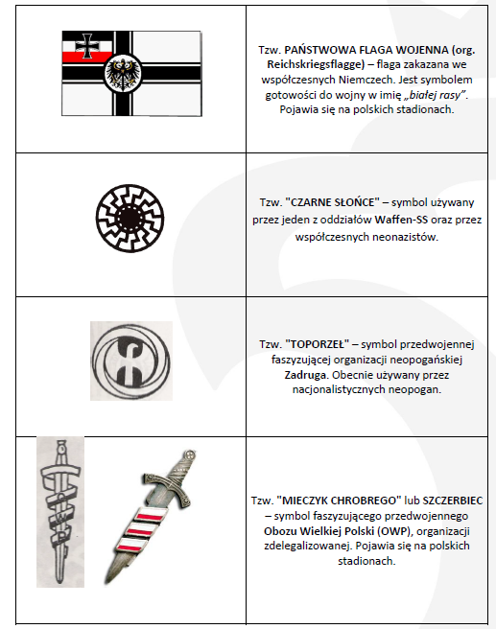

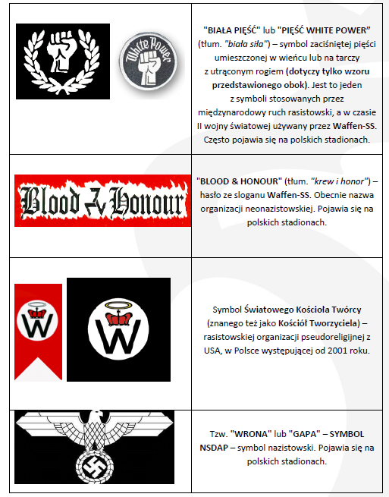

SYMBOLIKA LICZB – PRZYKŁADOWE LICZBY:
- 18 = (1. i 8. litera alfabetu – AH) oznacza Adolf Hitler, symbol stosowany np. przez Combat 18 – międzynarodową terrorystyczną organizację neohitlerowską, działającą także w Polsce.
- 28 = (2. i 8. litera alfabetu – BH) "Blood & Honour" (tłum. "krew i honor") – hasło neonazistowskie. Także nazwa organizacji rasistowskiej.
- 88 = (8. i 8. litera alfabetu – HH) "Heil Hitler" (np. w nazwie wrocławskiej grupy rasistowskiej Konkwista 88).
- 14 = czternaście słów – hasło rasistowskich terrorystów z amerykańskiej grupy The Order (tłum. "porządek").
SYMBOLIKA LITER – PRZYKŁADOWE LITERY:
- KKK = Ku Klux Klan – amerykańska organizacja rasistowska, antysemicka i antykatolicka, znana z okrucieństwa.
- WP = "White Power" (tłum. "biała siła") – hasło Ku Klux Klanu i rasistowskich skinheadów.
- NOP = Narodowe Odrodzenie Polski – organizacja powszechnie uważana za neofaszystowską.
- ONR = Obóz Narodowo-Radykalny – przedwojenna organizacja faszyzująca, nadal aktywna.
- NF = Nazi Front, National Front – organizacje faszystowskie.
- NaRa = narodowy radykalizm – radykalny nurt w ruchu rasistowskich skinheadów.
- NR = narodowa rewolucja lub narodowy radykalizm.
- BH = Blood & Honour (tłum. "krew i honor") – nazwa organizacji rasistowskiej.
- NS = narodowy socjalizm – doktryna polityczna Adolfa Hitlera.

PODSTAWA PRAWNA:
Konstytucja RP:
Art. 13. Zakazane jest istnienie partii politycznych i innych organizacji odwołujących się w swoich programach do totalitarnych metod i praktyk działania nazizmu, faszyzmu i komunizmu, a także tych, których program lub działalność zakłada lub dopuszcza nienawiść rasową i narodowościową, stosowanie przemocy w celu zdobycia władzy lub wpływu na politykę państwa albo przewiduje utajnienie struktur lub członkostwa.
Kodeks karny:
Art. 256. Kto publicznie propaguje faszystowski lub inny totalitarny ustrój państwa lub nawołuje do nienawiści na tle różnic narodowościowych, etnicznych, rasowych, wyznaniowych albo ze względu na bezwyznaniowość, podlega grzywnie, karze ograniczenia wolności albo pozbawienia wolności do lat 2.
Art. 257. Kto publicznie znieważa grupę ludności albo poszczególną osobę z powodu jej przynależności narodowej, etnicznej, rasowej, wyznaniowej albo z powodu jej bezwyznaniowości lub z takich powodów narusza nietykalność cielesną innej osoby, podlega karze pozbawienia wolności do lat 3.

